**电路概念与电路分析**

**★考点导学**

**考向：**电流和电压概念与测量，电阻的概念，电路的工作状态。

**电路概念与电路分析**

**考点一：**电路基本概念

**备考：**理解电流和电压概念，电流表和电压表的测量与读数，理解电阻的概念及影响导体电阻的因素。

**考点二：**变阻器

**考向：**变阻器的应用及连接方式。

**考点三：**电路分析

**考向：**设计电路、分析电路、电路故障分析和串并联电路特点。

**备考：**理解变阻器的工作原理，会把变阻器接入电路，会分析变阻器的变化对电路的影响。

**备考：**深刻理解电路的三种工作状态以及电路特点，会按要求连接与分析电路。加强典例训练。

**★题型解读**

**常考题型**

**作图题：**主要考查方向有：补充电路、完善电路和连接电路。

**选择题：**常考热点主要集中在两种电荷分析、导体与绝缘体判断、电路连接的判断、串并联电路电流关系等。

**填空题：**常考热点集中在两种电荷分析、导体与绝缘体判断、电路连接的判断、串并联电路电流关系等。

**★模拟汇编**

**一、选择题**

1.**（2020·北京四中中考模拟（适应性测试）**图所示的电路中，将开关S闭合，灯和灯均发光，下列说法中正确的是（ ）。

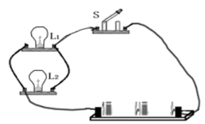

A. 灯和灯串联；

B. 灯和灯两端的电压一定相等；

C. 通过灯的电流与通过灯的电流一定相等；

D. 通过灯说明: 学科网(www.zxxk.com)--教育资源门户，提供试题试卷、教案、课件、教学论文、素材等各类教学资源库下载，还有大量丰富的教学资讯！电流与通过电源的电流一定相等

2．**（2020·广东省佛山市南海区石门实验中学一模）**电热水壶的加热电阻为R，水达到100℃时沸腾，沸腾了一会后，壶内积聚大量水蒸气使S1自动断开，停止加热；若某种原因使S1不能断开，水会烧干，直至壶的温度升高到125℃时S2自动断开，才停止加热，为实现上述功能，应采用下列中哪幅电路（　　）。

A．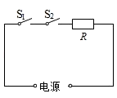；B．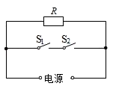；C．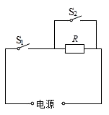；D．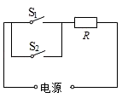

3．**（2020·江苏省扬州市仪征市中考一模）**如图是小海设计的温度测量仪的电路，R1是定值电阻，R2是阻值随温度升高而减小的热敏电阻，当R2的温度随环境温度降低时（　　）。

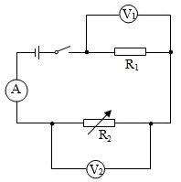

A．电流表的示数增大；B．电压表V1的示数增大；C．电压表V2的示数增大；D．电压表V2的示数减小

4．**（2020·江苏省南京市中考模拟四）**小明要测量定值电阻Rx阻值，如图所示连接好电路后，准备读取电压表、电流表示数时，发现两表示数突然都变为0．小明用一条导线检査电路故障，当将该导线两端分别接到a、d接线柱上时，发现电流表有示数，电压表示数仍为0；将该导线两端分别接到c、e接线柱上时，发现电压表有示数，电流表示数仍为0。则由此可以判断故障是（　　）。

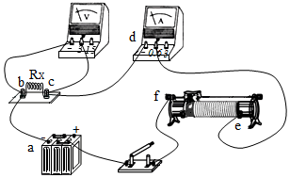

A．a、b间断路 B．c、d间断路 C．b、c间短路 D．e、f间断路

5．**（2020·广东省佛山市南海区石门实验中学中考一模）**如图所示的电路中，电源电压U保持不变。若在甲、乙两处都接入电流表，断开开关S，则I甲：I乙＝2：3．若在甲、乙两处都接入电压表，闭合开关S，则U甲：U乙等于（　　）。

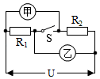

A．1：1 B．3：2 C．2：3 D．4：9

6.**（2020·山东省泰安中考模拟）**如图所示，电路中电源两端的电压保持不变，闭合开关S，电流表A1、A2的示数分别为I1、I2，电压表V的示数为U。某时刻，在滑动变阻器滑片P位置没有改变的情况下，突然出现电流表A2的示数减为I1，而电流表A1和电压表V示数不变的现象。对于此电路可能出现的故障，下列判断中正确的是（  ）

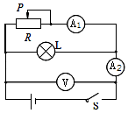

A.滑动变阻器出现短路；B.滑动变阻器出现断路；C.电灯L出现短路；D.电灯L出现断路

7．**（2020·湖北省武汉市中考模拟五）**如图所示，电源电压保持不变，闭合S，S1掷到1时，小灯泡恰好正常发光（忽略温度对灯泡电阻的影响）。当S1由1掷到2时，下列说法正确的是（　　）。

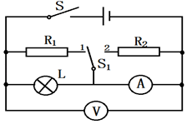

A．电流表示数变大，小灯泡正常发光；B．电压表示数不变，小灯泡发光暗淡；

C．电流表示数变小，电压表示数变小；D．电压表示数与电流表示数比值变大

8.**（2020·北京四中中考模拟（适应性测试））**在如图所示的电路中，电源两端的电压保持不变，开关闭合后，滑动变阻器的滑片P向左移动时，三个电表的示数变化情况是（ ）。

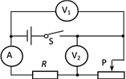

A. A的示数变大，V1的示数不变，V2的示数变小；

B. A的示数变大，V1的示数变小，V2的示数变大；

C. A的示数变小，V1的示数不变，V2的示数变大；

D. A的示数变小，V1的示数变大，V2的示数变小

9．**（2020·江西省中考模拟）**在如图所示的电路中，电源电压保持不变，闭合开关后，当滑动变阻器的滑片*P*向右端滑动时（ ）。

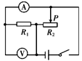

A．电流表示数减小，电压表示数减小；B．电流表示数不变，电压表示数不变；

C．电流表示数增大，电压表示数减小；D．电流表示数减小，电压表示数增大

10．**（2020·广东中考模拟四)**小明设计了一种停车位是否被占用的模拟提醒装置：用指示灯L发光的亮和暗分别表示车位被占用和未被占用，车位被占用时控制开关*S*闭合，下列能实现此功能的电路是(　　)。

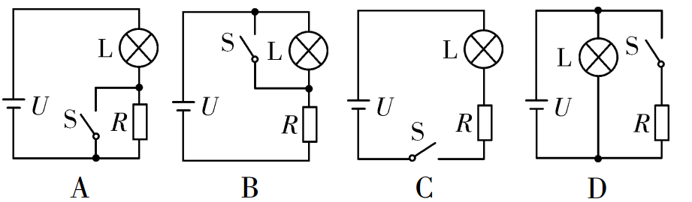

11. **（2020·山东省泰安中考模拟）**举重比赛有甲、乙、丙三个裁判_其中甲为主裁判，乙和丙为副裁判。若裁判认定杠铃已被举起，就按一下自己前面的按钮。要求主裁判和至少一个副裁判都按下自己前面的按钮时，指示杠铃被举起的灯泡L才亮。以下符合这一要求的电路是（ ）。

A.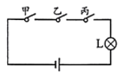；B.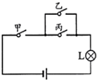；C.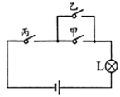；D.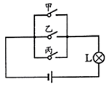

12．**（2020·河南省商丘市第一中学中考二模）**如图是一个自动体重测试仪的工作原理图，CB部分为导体，BA部分为绝缘体，下列说法正确的是( )。

A.体重显示表是用电压表改装成的；

B.体重越大，体重显示表的示数就越大；

C.体重测试仪所测体重越大，电路消耗的电能越多；

D.体重测试仪电路由于缺少开关，始终处于通路

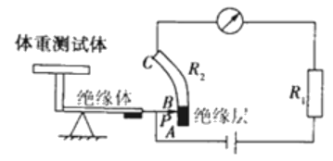

13.**（2020·河南中考第一次质量预测卷）**如图10所示是某种压力传感器的原理图，其中弹簧上端和滑动变阻器的滑片 P 固定在一起，A、B 间有可收缩的导线，R1为定值电阻，电源电压保持不变。闭合开关 S，下列相关描述正确的是（ ）。

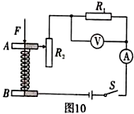

A.压力F增大时，电流表示数变小，电压表示数变小；

B.压力F减小时，电流表示数变小，电压表示数变小；

C.压力F增大时，电压表示数与电流表示数乘积变小；

D.压力F减小时，电压表示数与电流表示数之比变大

14.**（2020·山东省济宁中考模拟二）**为了检测酒驾行为，如图甲所示是小明设计一款酒精浓度检测仪的电路图，其电源电压保持不变，R0为定值电阻，R为酒精气体浓度传感器（气敏电阻），R的阻值与酒精浓度的关系如图乙所示。接通电源，当传感器酒精浓度增大时，下列说法正确的是（ ）。

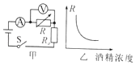

A．电流表的示数变小；

B．电压表的示数变大；

C．电流表的示数与电压表的示数的比值变小；

D．电流表的示数与电压表的示数的比值变大

15.**（2020·山东省济宁中考模拟三)**高速公路收费站对过往的超载货车实施计重收费，某同学结合所学物理知识设计了如图所示的计重秤原理图，以下说法正确的是（ ）。

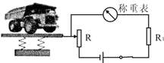

A．称重表相当于一个电压表；

B．电路中的R1可以去掉；

C．车辆越重时，R连入电路的阻值越大；

D．车辆越重时，称重表的示数越大

16.**（2020·广东省东莞市松山湖初三（下）线上模拟考试）**如图电路中，电源电压为 4.5V，开关 S 闭合，电压表示数为 1.5V，则（ ）。

A. L**2** 的电压为 1.5V； B. L**1** 与 L**2** 的电流之比为 1：2；

C. L**1** 与 L**2** 的电阻之比为 1：1；D. L**1** 与 L**2** 的电功率之比为 1：2

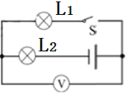

17.**（2020·山东省济宁中考模拟四)**如图所示，闭合开关S，发现灯泡L1亮，L2不亮。调节变阻器滑片P，L1变亮，L2始终不亮，出现这一现象的原因可能是（ ）。

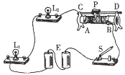

A.滑动变阻器开路；B.滑动变阻器短路；C.灯泡L2短路；D.灯泡L2开路

18.**（2020·湖北省黄石市阳新县陶港中学年度（下）九年级四月份线上月考）**如图6所示，电源电压不变，当滑动变阻器的滑片P从a端滑到b端的过程中（ ）。

A、电流表、电压表示数都减小；

B、电流表、电压表示数都增大；

C、电流表示数减小，电压表示数增大；

D、电流表示数增大，电压表示数减小

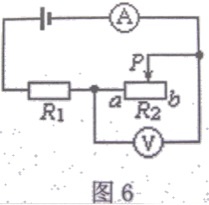

19.**（2020·吉林省长春市中考第三次模拟)**如图所示，开关 S 闭合后，L1 和 L2 都不发光，将电压表并联在 ab 之间时，电压表示数为 0，将电压表并联在 bc 之间时，电压表示数较大，若电路中只有一处故障，则该故障可能是（ ）。

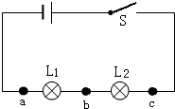

A．L1 断路 B．L1 短路 C．L2 断路 D．L2 短路

**二、填空题**

20．**（2020·吉林省长春市中考模拟四）**如图所示，某城市安装一种“按钮式红绿灯”。当路上车辆不多时，行人通过触摸按钮，使正对车辆的红灯亮起，行人安全通过。按钮相当于电路中的________；红灯和绿灯是________联的。红绿灯实际上是发光二极管，它是由________材料制成的。



21.**（2020·江苏省扬州市仪征市中考一模）**如图所示，电源电压不变，闭合开关S，当滑动变阻器的滑片P处于说明: 学科网(www.zxxk.com)--教育资源门户，提供试题试卷、教案、课件、教学论文、素材等各类教学资源库下载，还有大量丰富的教学资讯！R时，电压表的示数为4V，当滑动变阻器的滑片P继续向右滑至中点时，电压表示数变化了2V，则电源电压为　 　V；通过移动滑动变阻器的滑片P，使R0与R的电功率分别达到最大值P0、P，则P0：P＝　 　。

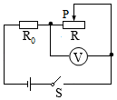

22．**（2020·广东中考模拟六)**如图所示电路中，电源电压恒定，灯L1标有“6 V、6 W”，L2标有“6 V、　3 W”。闭合开关后，发现有一盏灯正常发光，另一盏灯发光较暗，但电压表示数为零。则正常发光的是灯 ，电源电压为 V，电压表示数为零的原因是 。(忽略灯丝电阻的变化)

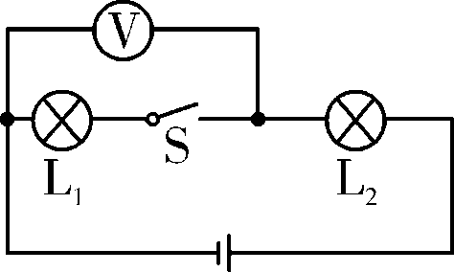

23.**（2020·重庆市中考九年级学业水平监测预测卷一）**随着我国经济的飞速发展，汽车已经进入寻常百姓人家。如图是一种自动测定汽车油箱内油面高度的装置。R0为定值电阻，R是滑动变阻器，它的金属滑片连在杠杆的一端。从油量表(有电流表改装)指针所指的刻度就可知道邮箱内油面高低。当油面下降时，滑动变阻器连入电路的阻值将 ，电流表的示数将 (选填“变大”、“变小”或“不变”)。若换用电压表改装成油量表，要求油面升高时电压表示数变大，电压表应并联在图 元件两端。

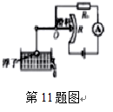

**三、作图题**

24．**（2020·上海市浦东新区九年级上学期初中学业质量监测一模)**在图5中的〇里填上适当的电表符号，使之成为正确的电路图。

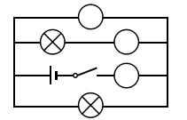

25．**（2020·上海市浦东新区九年级上学期初中学业质量监测一模)**在图6所示的电路中，有一根导线尚未连接，请用笔画线代替导线补上。补上后要求：闭合开关S，向右移动滑动变阻器滑片的过程中，电流表的示数变大。

